Beste leerling,

Ben je nog op zoek naar een buitenlandse stage gericht op de schapenhouderij dan ben je bij ons aan het juiste adres.
Met ons bedrijf hebben we in Nordhausen (Thüringen), Duitsland, naast varkens en koeien ook 1200 ooien. Er lammeren ca. 1200 schapen in de periode januari - april. We hebben 2 schaapsherders en 1 Duitse leerling-herder. Onze schaapsherder is opgeleid om leerlingen op te leiden volgens het Duitse ‘leerlingenstelsel’.
Werkzaamheden:
- Verzorging van schapen en lammeren
- Helpen met het geboorteproces
- Melkgift aan lammeren
- Controleren van de dieren op gezondheid, voeding e.d.
Algemene gegevens:
- Nordhausen ligt +/- 450 KM van Eindhoven in de Duitse Deelstaat Thüringen
- Woonruimte met kookgelegenheid is beschikbaar (gratis)
- Taal: Nederlandse leiding, overige collega’s spreken Duits
- Werkweek: maandag t/m zondag (zaterdag en zondag een halve dag),
- Werktijden van 7.00 - 16.00 uur
- Verzekering: dit regelt school, je kunt zelf ook altijd een verzekering afsluiten
- Vervoer naar schapenstal gaat per fiets (fiets is aanwezig)
- Centrum vanaf bedrijf: 2 km
- Stage is mogelijk vanaf 3 weken tegen een stagevergoeding
Voor meer informatie kun je altijd contact opnemen met Rianne van Asten.
Contactgegevens van ons bedrijf:
Van Asten Group
Kommunikationsweg 11
99734 Nordhausen (Thüringen, Duitsland)
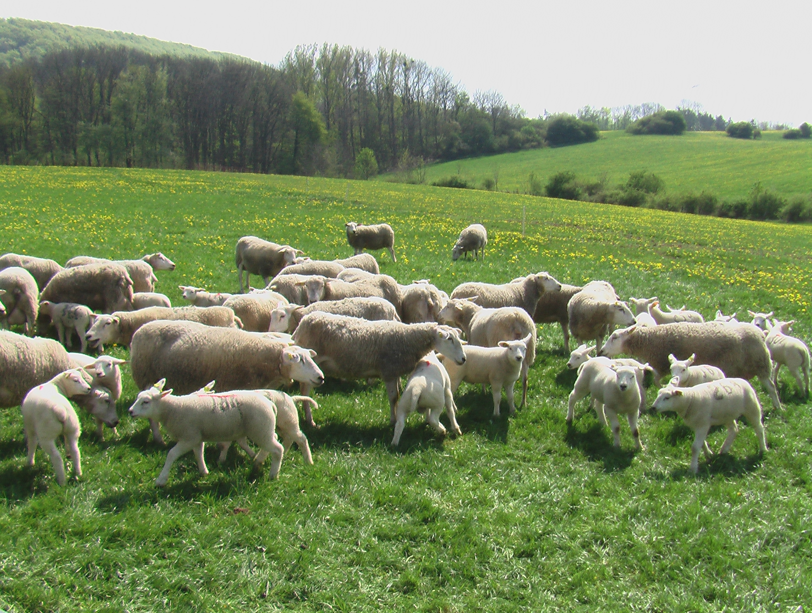
Contactgegevens Nederland
Van Asten Group
Rianne van Asten
Kerkedijk 1
6029 RS Sterksel
+31 06 10 99 39 76
riannevanasten@vanastengroup.eu

